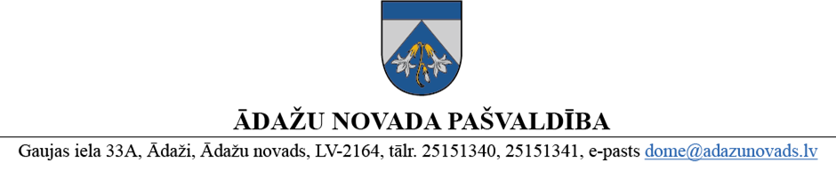

PROJEKTS uz 12.06.2024.

vēlamais datums izskatīšanai: Attīstības komitejā 12.06.2024.

domē: 27.06.2024.

sagatavotājs: Miķelis Cinis

ziņotājs: Miķelis Cinis

LĒMUMS

Ādažos, Ādažu novadā

2024.gada 27.jūnijā **Nr.**«DOKREGNUMURS»

**Par redakcionāliem labojumiem Ādažu novada pašvaldības domes 2023.gada 28.decembra lēmumā Nr.481 “Par zemes ierīcības projekta apstiprināšanu īpašumā “Vanadziņi”, Garkalnē”**

Ādažu novada pašvaldības domes 28.12.2023. lēmumā Nr. 481 “Par zemes ierīcības projekta apstiprināšanu īpašumā “Vanadziņi”, Garkalnē” konstatēta kļūda, norādot jaunveidojamo zemes vienību dalīto lietošanas mērķu platības.

Pamatojoties uz Administratīvā procesa likuma 72.panta pirmo daļu, kas noteic, ka iestāde jebkurā laikā administratīvā akta tekstā var izlabot acīmredzamas pārrakstīšanās vai matemātiskā aprēķina kļūdas, kā arī citas kļūdas un trūkumus, kā arī ņemot vērā domes Attīstības komitejas 12.06.2024. atzinumu, Ādažu novada pašvaldības dome

**NOLEMJ:**

Izteikt jaunā redakcijā Ādažu novada pašvaldības domes 2023.gada 28.decembra lēmuma Nr.481 “Par zemes ierīcības projekta apstiprināšanu īpašumā “Vanadziņi”, Garkalnē” lemjošās daļas 5. punktu:

“5. Noteikt projektētajai zemes vienībai Nr.1 (kadastra apzīmējums 8044 012 0644) 0,7976 ha kopplatībā dalīto nekustamā īpašuma lietošanas mērķi platībai 0.7476 ha - Zeme, uz kuras galvenā saimnieciskā darbība ir lauksaimniecība (NĪLM kods 0101) un platībai 0.0500 ha - Ar maģistrālajām elektropārvades un sakaru līnijām un maģistrālajiem naftas, naftas produktu, ķīmisko produktu, gāzes un ūdens cauruļvadiem saistīto būvju, ūdens ņemšanas un notekūdeņu attīrīšanas būvju apbūve (NĪLM kods 0201).”

Pašvaldības domes priekšsēdētāja K. Miķelsone

ŠIS DOKUMENTS IR ELEKTRONISKI PARAKSTĪTS AR DROŠU ELEKTRONISKO PARAKSTU UN SATUR LAIKA ZĪMOGU

__________________________

Izsniegt norakstus:

IDRV:@

VZD:@

TPN:@

NĪN:@

SIA "Ģeodēzija S":@ [info.geodezija@inbox.lv](mailto:info.geodezija@inbox.lv)

M.Cinis, 26247571